Вопросы для защиты 3ой лабораторной работы
Программирование сетевых приложений

- Структура UDP-сервера.

- Структура UDP-клиента.
- Отличие UDP-сервера от TCP-сервера.
Отличие между UDP-сервером и TCP-сервером заключается в том, что UDP-сервер использует протокол передачи данных без проверки соединения, в то время как TCP-сервер использует протокол передачи данных с проверкой соединения. Это означает, что UDP-сервер не отвечает на запросы клиентов, а TCP-сервер должен отвечать на запросы, чтобы удостовериться, что соединение было успешно установлено.

- Отличие UDP-клиента от TCP-клиента.
а) Скорость, поскольку TCP сравнительно медленнее UDP. В целом, UDP является быстрым, простым и эффективным протоколом, однако повторная передача потерянных пакетов данных возможна только в TCP.
б) UDP-клиент использует протокол передачи данных без проверки соединения, в то время как TCP-клиент использует протокол передачи данных с проверкой соединения. Это означает, что UDP-клиент не уведомляет сервер о том, что данные были доставлены, а TCP-клиент уведомляет сервер, что данные успешно доставлены.
- Что такое канал связи с точки зрения TCP?
Канал связи является абстрактным понятием, которое определяет способ связи между двумя устройствами. Он может быть реализован через физические или логические соединения.
Канал связи создается в результате взаимодействия функций accept (на стороне сервера) и connect (на стороне клиента).
- Что значит: обмен без соединения(ориентированный на сообщения)?
Если для передачи данных на транспортном уровне используется протокол UDP, то говорят об обмене данными без соединения или об обмене данными с помощью сообщений.

- Что значит UDP ненадежный протокол?
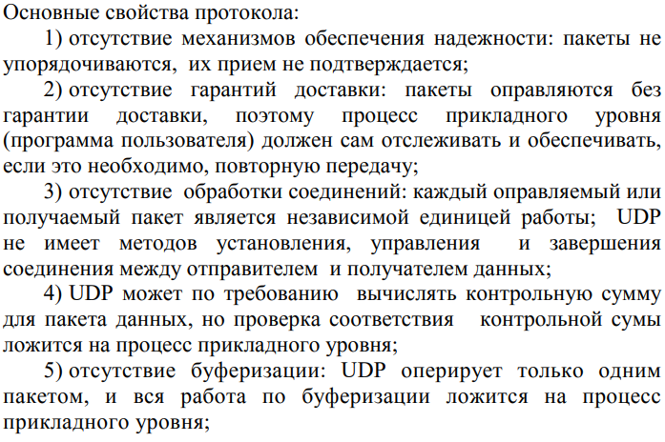
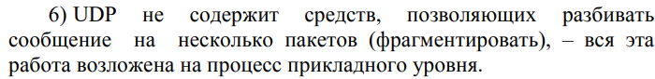
- В каких случаях следует выбирать UDP-протокол для обмена данными?
а) Если нам очень важна скорость передачи, а вот потеря пакетов не так критична (как, например, в голосовом или видеотрафике), то лучше использовать UDP, или User Datagram Protocol. В отличие от TCP он обеспечивает передачу данных без получения подтверждения от пользователя. Проще говоря, просто отправляет пакеты и не ждет ничего в ответ. Из-за этого достигается высокая скорость в ущерб надежности.
б) Часто протокол UDP используется для пересылки сообщений, предназначенных для рассылки всем компьютерам сети (широковещательные сообщения).
- Что значит: UDP не буферизирует соединения?
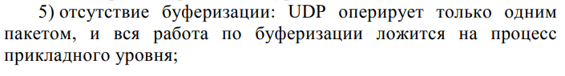

- Можно ли одновременно задействовать один номер порта для двух серверов: TCP и TCP, UDP и UDP, TCP и UDP? Если возможно, то продемонстрируйте.
netstat -aon | find "2000"
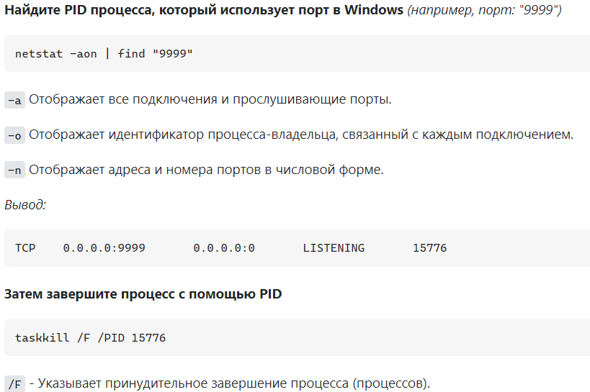
- Определите порт UDP-сервера с помощью утилиты NETSTAT.
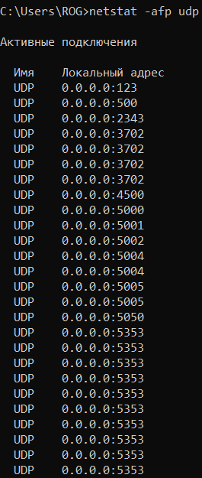

- Продемонстрируйте потерю сообщений UDP-сервером. Используйте функцию Sleep.

